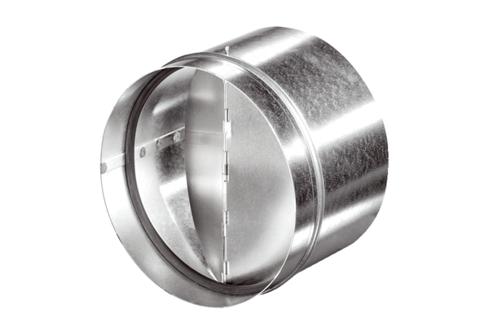Automatski štitnik od povratnog toka AVM 25Jedinica za pakiranje: 1 komAsortiman: C
Broj artikla: 0093.0007Proizvođač: MAICO

